СОВЕТ МЕДЕТСКОГО СЕЛЬСКОГО ПОСЕЛЕНИЯ
Черлакского Муниципального района Омской Области
/четвертый созыв/

РЕШЕНИЕ
от 29 ноября 2024 года № 30
с. Медет, Черлакский район,
Омская область

Об утверждении схемы избирательных округов по выборам депутатов Совета Медетского сельского поселения Черлакского муниципального района Омской области сроком на десять лет

В соответствии со статьей 18 Федерального Закона
«Об основных гарантиях избирательных прав и права на участие
в референдуме граждан Российской Федерации», статьей 8
закона Омской области «О выборах в органы местного самоуправления Омской области» решением территориальной избирательной комиссии по Черлакскому району Омской области от 29 октября 2024 года № 279/60 «Об определении схемы многомандатного избирательного округа, образуемого для проведения выборов депутатов Медетского сельского поселения Черлакского района Омской области»,

Совет Медетского сельского поселения, РЕШИЛ:

1. Утвердить схему избирательных округов по выборам депутатов Совета Медетского сельского поселения Черлакского муниципального района Омской области сроком на десять лет (приложение № 1) и её графическое изображение (приложение № 2).
2. Опубликовать настоящее Решение Совета в газете «Муниципальный Вестник Медетского сельского поселения» и разместить на официальном сайте в сети "Интернет" сайт https://medetskoe-r52.gosweb.gosuslugi.ru

Председатель Совета
Медетского сельского поселения С. А. Сайбель

Глава Медетского
сельского поселения И. Н. Подгорная

Приложение № 1
к решению Совета Медетского сельского поселения Черлакского муниципального района Омской области
от 29.11.2024 № 30

Схема избирательного округа для проведения выборов
депутатов Совета Медетского сельского поселения
Черлакского района Омской области

Число избирателей Медетского сельского поселения | - 106
Число депутатов Совета Медетского сельского поселения | - 7
Средняя норма представительства избирателей на один депутатский мандат | - 15

№  п/п | Наименование, номер избирательного округа | Количество мандатов | Границы избирательного округа, перечень населенных пунктов, входящих в избирательный округ | Численность избирателей по округу
1 | Многомандатный избирательный округ | 7 | село Медет, деревня Козинка, деревня Погранично Григорьевка | 106

Приложение № 2
к решению Совета Медетского сельского поселения Черлакского муниципального района Омской области от 29.11.2024 № 30

Графическое изображение схемы
избирательных округов для проведения выборов
депутатов Совета Медетского сельского поселения Черлакского района Омской области
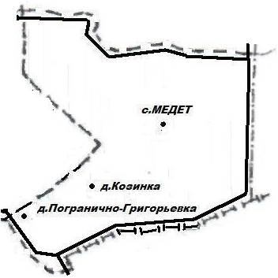

Наименования и номера избирательных округов

- - семимандатный избирательный округ

В многомандатном избирательном округе

